Министерство образования

Учреждение образования

«Белорусский государственные университет информатики и радиоэлектроники»

Факультет компьютерного проектирования

Кафедра инженерной психологии и эргономики

Отчет по лабораторной работе №4

«Массивы»

Выполнила: Гаркуша А.С.

Студент группы 410901

Проверил: Усенко Ф.В.

Минск 2024

***Цель работы***: сформировать навыки и умения обработки структурированных типов данных, организованных в виде некоторой линейной последовательности, а также организованных в виде матрицы.

Индивидуальное задание №7 – Преобразовать массив К размером n таким образом, чтобы в первой его половине располагались элементы, стоявшие в нечетных позициях, а во второй половине – элементы, стоявшие в четных позициях.

Листинг кода:

#include <iostream>

using namespace std;

int main ()

{

int size;

int K[20];

int oddPositions[20];

int evenPositions[20];

setlocale(LC_ALL, "Rus");

cout << "Введите размер массива (не больше 20!): ";

cin >> size;

cout << "Введите элементы массива: " << endl;

for (int i = 0; i < size; i++)

{

cout << "Элемент " << i << ": ";

cin >> K[i];

}

int oddsize = 0;

int evensize = 0;

for (int i = 0; i < size; ++i)

{

if (i % 2 == 0)

{

evenPositions[evensize++] = K[i];

}

else

{

oddPositions[oddsize++] = K[i];

}

}

int index = 0;

for (int i = 0; i < oddsize; i++)

{

K[index++] = oddPositions[i];

}

for (int i = 0; i < evensize; i++)

{

K[index++] = evenPositions[i];

}

cout << "Результат преобразований: ";

for (int i = 0; i <size; ++i)

{

cout << K[i] << " ";

}

return 0;

}

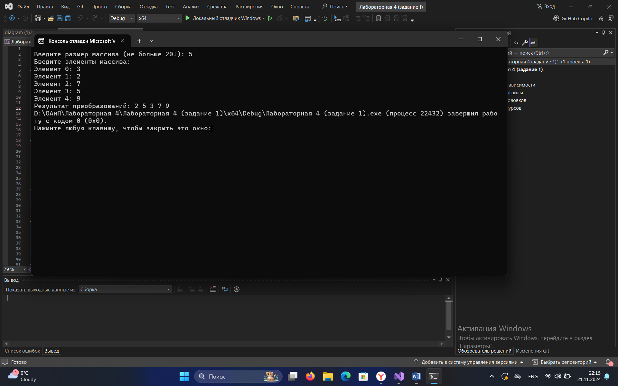

Рисунок 1 – Результат выполнения программы

Построение блок-схемы:

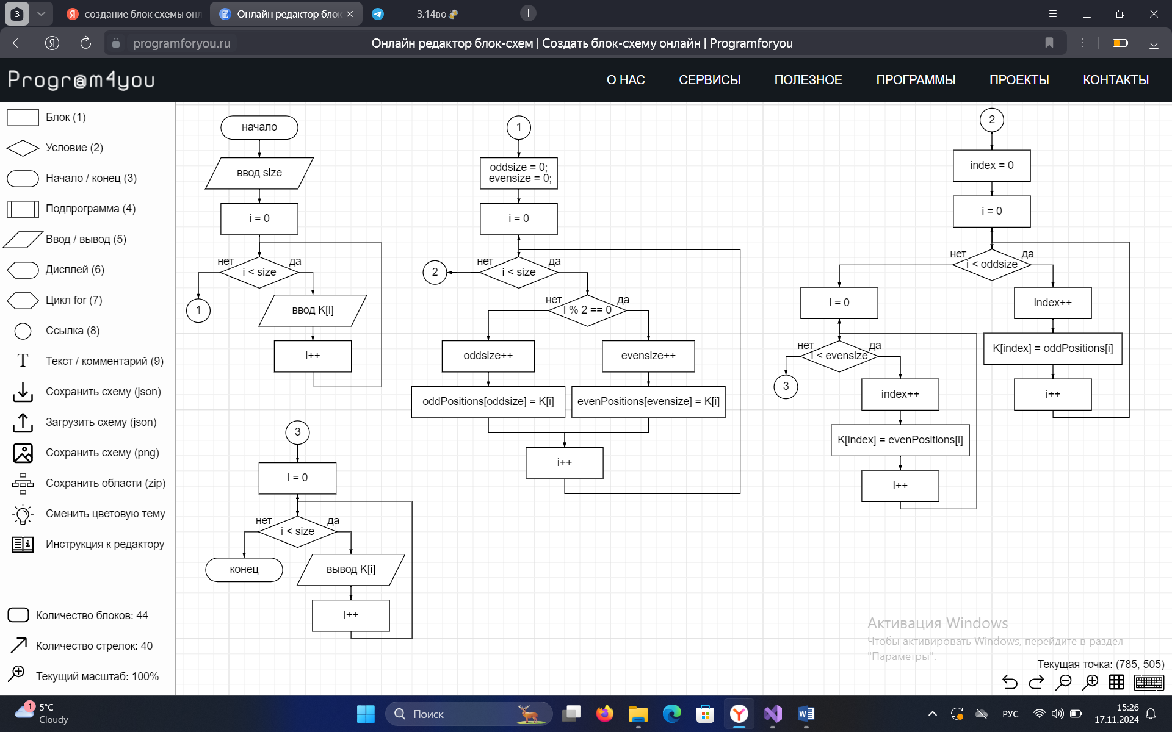

Индивидуальное задание №7 – Дан массив размерностью n*m. Поделить все элементы каждой строки на наибольший по модулю элемент этой строки.

Листинг кода:

#include <iostream>

using namespace std;

int main()

{

setlocale(LC_ALL, "Rus");

const int n = 3;

const int m = 4;

double array[n][m];

int max;

cout << "Введите элементы массива 3*4 \n";

for (int i = 0; i < n; i++)

{

for (int j = 0; j < m; j++)

{

cin >> array[i][j];

}

}

for (int i = 0; i < n; ++i)

{

max = abs(array[i][0]);

for (int j = 1; j < m; ++j)

{

if (abs(array[i][j]) > max)

{

max = fabs(array[i][j]);

}

}

for (int j = 0; j < m; ++j)

{

array[i][j] /= max;

}

}

cout << "Результат:" << endl;

for (int i = 0; i < n; ++i)

{

for (int j = 0; j < m; ++j)

{

cout << array[i][j] << " ";

}

cout << endl;

}

return 0;

}

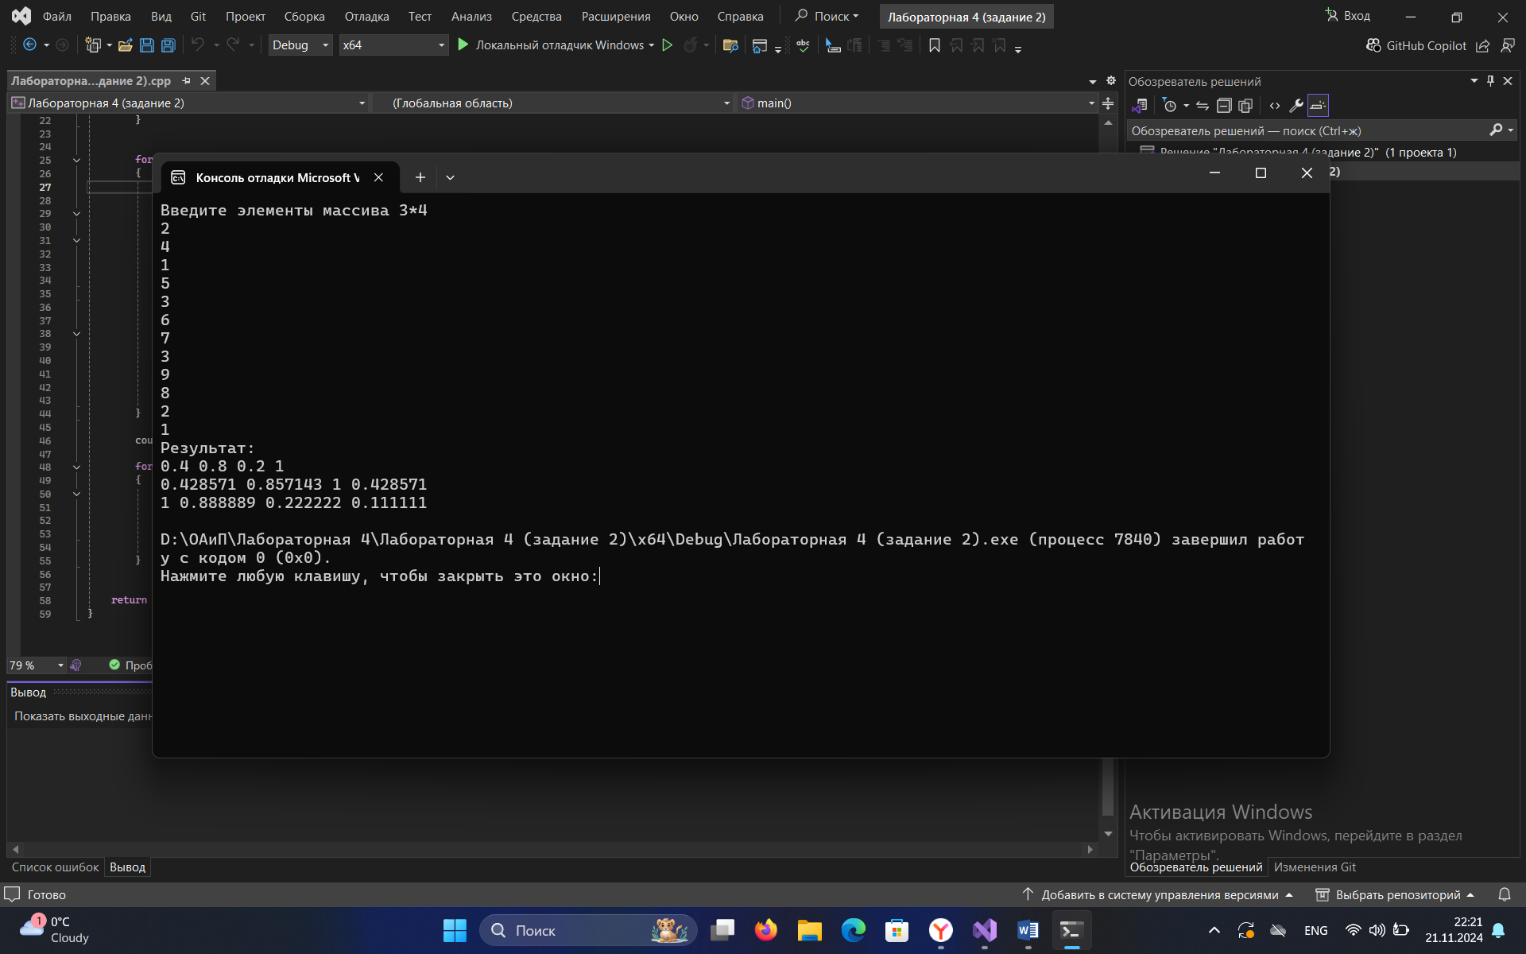

Рисунок 2 – Результат выполнения программы

Построение блок-схемы:

